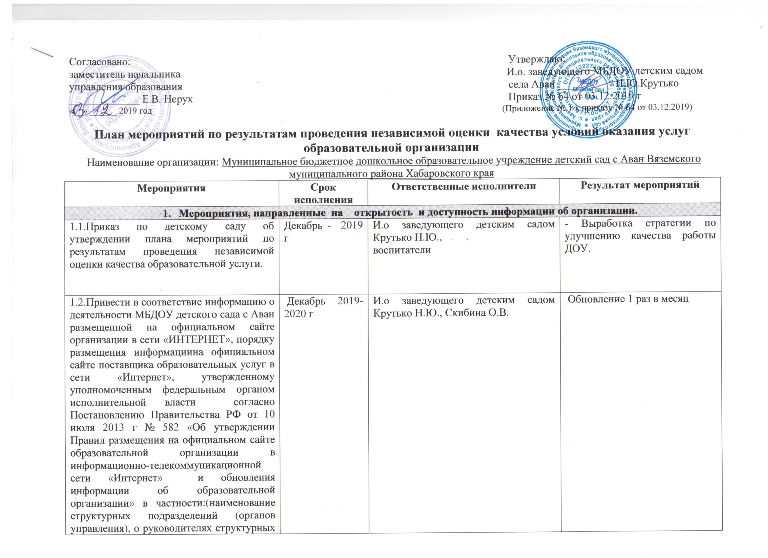

|  |  |  |  |  |
| --- | --- | --- | --- | --- |
| подразделений, о местах нахождения структурных подразделений, о адресах официальных сайтов в сети «Интернет», сведения о положениях о структурных подразделениях (об органах управления) с приложением копий указанных положений.  1.3.Привести в соответствие информацию об использовании при реализации указанных образовательных программ электронного обучения и дистанционных образовательных технологий.  1.4.Привести в соответствие информацию об объеме образовательной деятельности, финансовое обеспечение которой осуществляется за счет бюджетных ассигнований федерального бюджета, местных бюджетов.  1.5.Разместить информацию о поступлении финансовых и материальных средств и об их расходовании по итогам финансового года.  1.6.Обеспечить наличие и функционирование на официальном сайте ДОУ информацию о дистанционных способах взаимодействия с получателями образовательных услуг, в частности: раздела «Часто задаваемые вопросы». | Декабрь 2019- 2020 г | | И.о заведующего детским садом Крутько Н.Ю., Скибина О.В. | Обновление 1 раз в месяц |
| 1.7.Информирование населения посёлка, родителей (законных представителей) воспитанников о жизнедеятельности детского сада через средства массовой информации (газету Вяземские вести) и сайта учреждения | Постоянно | | И.о заведующего детским садом Крутько Н.Ю., воспитатели,  музыкальный руководитель. |  |
| 1.8. Своевременно обновлять и размещать на официальном сайте детского сада  достоверную информацию о деятельности ДОУ. | Постоянно | | Скибина О.В. |  |
| **2. Доступность услуг для инвалидов** | | | | |
| 2.1. Помещения и территория ДОУ частично оборудована с учетом доступности для инвалидов (слабовидящие и слабослышащие), полностью недоступна для инвалидов – колясочников. В настоящее время имеется на входе территории детского сада – кнопка вызова. Есть ответственный работник для сопровождения инвалида. | Постоянно | | И.о заведующего детским садом Крутько Н.Ю, | Для оборудования помещения и территории ДОУ с учетом доступности для инвалидов необходимы средства, которых в настоящее время нет. В ДОУ воспитанников с ОВЗ нет. |
| **3.Доброжелательность, вежливость работников образовательной организации** | | | | |
| 3.1.Довести долю получателей образовательных услуг, удовлетворенных доброжелательностью, вежливостью работников ДОУ, обеспечивающих первичный контакт и информирование получателя услуги при непосредственном обращении, до 100%.  3.2.Довести долю получателей образовательных услуг, удовлетворенных доброжелательностью, вежливостью работников ДОУ, обеспечивающих первичный контакт и информирование получателя услуги при обращении в образовательную организацию, до 100%. | Постоянно | | И.о заведующего детским садом Крутько Н.Ю., | Изучить КОДЕКС профессиональной этики педагогических работников и профессиональные стандарты всех работников ДОУ. |
| **4. Удовлетворенность условиями оказания услуг.** | | | | |
| 4.1. Довести долю участников образовательных отношений, которые готовы рекомендовать образовательную организацию родственникам и знакомым, до 100%.  4.2. Довести долю участников образовательных отношений, удовлетворенных в целом условиями оказания образовательных услуг в образовательной организации до 100%.  4.3. Довести долю участников образовательных отношений, удовлетворенных удобством графика работы образовательной организации, до 100%. | | Постоянно | И.о заведующего детским садом Крутько Н.Ю.  Воспитатели, заведующий хозяйством, родители, социальные партнёры. | Информация в уголках для родителей;  Заметка в СМИ. **Активное участие педагогов, детей и родителей в праздничных мероприятиях с концертными номерами, творческих встречах**  **Видеопросмотры, беседы, викторины, экранизация произведений.**  **Выступление детей, педагогов и родителей в праздничных мероприятиях. Преемственность детского сада и начальной школы.**  **Обеспечение открытости и доступности информации об образовательной организации.** |